Ромашки для Маши.
8 глава.
Маша изучает тему «Причастие».
Маша с нетерпением ждала 1 сентября, ей хотелось скорее в школу, чтобы поделиться впечатлениями о поездке в Москву.
Сегодня, как обычно, она поехала на велосипеде на речку, остановилась у поляны, где росли ее любимые ромашки.
Частые дожди летом не позволили ромашкам увянуть. Они по-прежнему радовались солнцу. Их солнышки-сердечки были окружены белыми нежными лепестками.

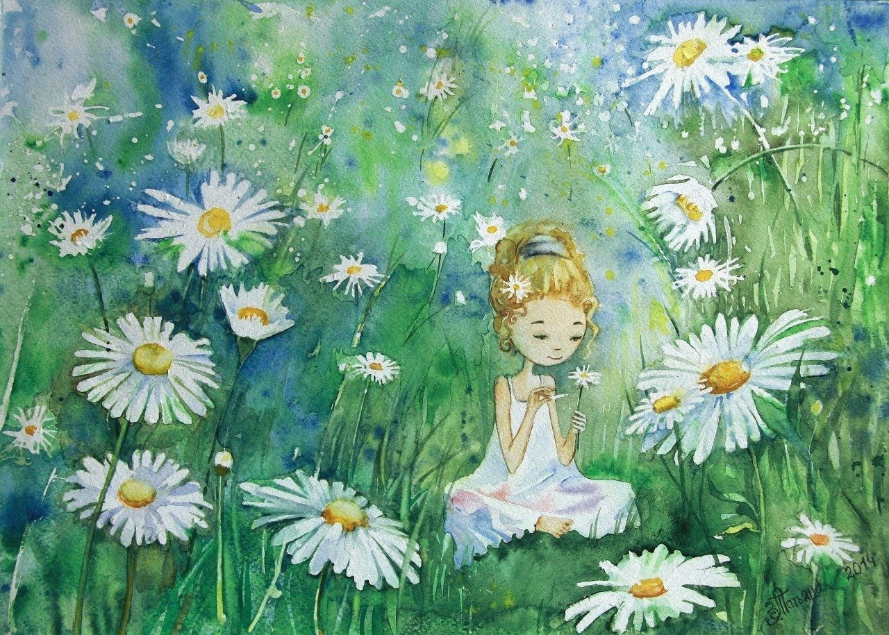
Маша мысленно разговаривала с ромашками, спросила их о Короле цветов.
Вода в речке была уже прохладная, но Машу это не смущало. Она наслаждалась тишиной, прерываемой редким кваканьем лягушек.
Девочка улыбнулась, вспомнив, как в ее сказках они изучают суффиксы.
Когда Маша вернулась домой, сразу стала записывать то, что прорывалось, текло ручейком. Перед ее глазами были цветущие ромашки, поющие птицы, сияющее солнце, журчащая вода.
- Какие красивые слова! Да это же причастия! -воскликнула Маша. - Вот я и начну сейчас изучать эту тему!
Девочка открыла учебник и стала читать материал о причастии.
- Причастие- особая форма глагола, обозначающая признак действия. Действительные причастия образуются от основ глаголов с помощью суффиксов «ущ», «ющ», «ащ», «ящ», а действительные причастия прошедшего времени образуются при помощи суффиксов «вш», «ш».
Страдательные причастия настоящего времени образуются также от основ глаголов с помощью суффиксов ем, ом, им, а страдательные причастия прошедшего времени -с помощью суффиксов «енн», «нн», «т».
«Это трудно запомнить сразу, такой сложный материал», - сказала Маша.
Какова же роль причастия? – задала вопрос девочка себе и улыбнулась.
Она стала искать ответ в учебнике. Если прилагательное характеризует предмет по форме, по размеру, по цвету, по качеству, то причастие рассказывает о предмете, показывая признак действия.
Так что же говорит о себе причастие?
***
Я всегда с вами!
Мечтающее, влюбленное.
Пляшущее, вдохновленное.
Плачущее, изумленное.
Любящее, вдохновленное.
Видящее, углубленное.
Верящее, оживленное.
***
- Если бы не было нас, причастий, - с гордостью сказало Причастие, то было бы многое непонятно. Рассказать о том, каков мир, мы можем с помощью прилагательных, но описать точно, ярко можно с помощью причастий, например, голубая сирень. Непонятно, она отцвела, цветет или увяла. Расскажем с помощью причастий: увядшая голубая сирень, цветущая голубая сирень, засушенная ветка голубой сирени.
Например, улыбающийся человек. Можно сразу увидеть, представить такого человека. «Улыбающийся» - причастие. Оно образовано от глагола улыбаться с помощью суффикса «ющ». Это действительное причастие настоящего времени.
Маше интересно было узнать, что причастие – выразительное средство, которое более полно характеризует предмет по действию.
- Теперь выучу, что такое причастный оборот, - сказала Маша.
- Причастие с зависимым словом называется причастным оборотом. Причастие может быть обособленным и необособленным. Обосабливается, когда стоит после определяющего слова. (Это существительное или местоимение). Не обосабливается, когда причастный оборот стоит до определяемого слова. Например, идущие по Красной площади люди были удивительно радостны.
Люди, идущие по Красной площади, были удивительно радостны.
В этом предложении причастный оборот, стоящий в середине предложения, выделяется двумя запятыми, то есть, обосабливается.
- Теперь приготовлю задание на ромашках -карточках. Сначала сама сделаю, а потом Юра это будет выполнять.
Нужно определить, какую гласную букву надо вставить в суффиксы – а, я, у или ю?
Чтобы не ошибиться, Маша еще раз обратилась к учебнику.
- Чтобы правильно определить, какую гласную писать в суффиксе, надо знать, что в причастиях, образованных от глаголов 1 спряжения, пишется «у», «ю», а в причастиях, образованных от глаголов 2 спряжения, пишется «а» или «я».
Маша составила задания на ромашках, выполнила их сама.

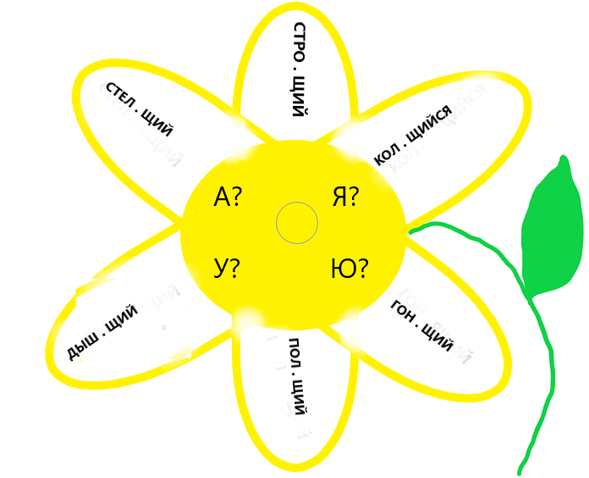

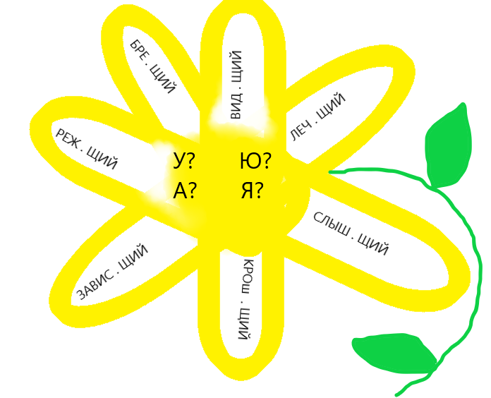

Теперь она еще раз прочитала правило, в котором говорится, как от глаголов 1 спряжения образуются причастия с помощью суффиксов «ом», «ем», а от глаголов 2 спряжения с помощью суффиксов «им». Маша выполнила задание, составив ромашку-перфокарту.
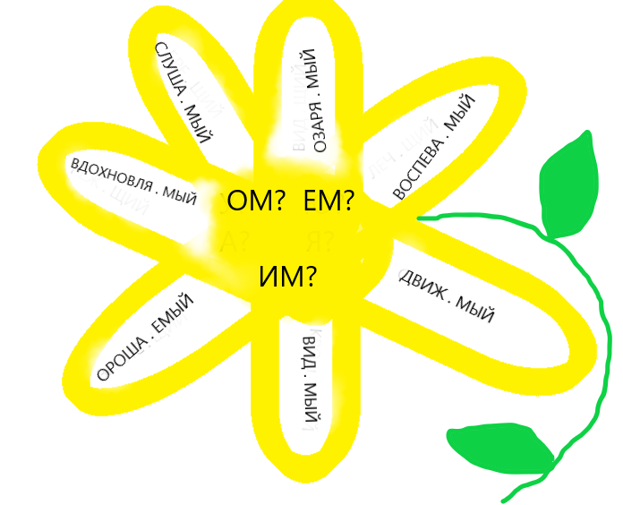

Выполняя задание, Маша рассуждала так: «лечащий» – причастие, образовано от глагола второго спряжения «лечить». Значит, в суффиксе буду писать «а»; «кроющий» - причастие, образовано от глагола первого спряжения, «крыть». Значит, в суффиксе буду писать «ю».
Когда Маша дошла до слова «движимый», также рассуждая, что оно образовано от глагола первого спряжения «двигать», и поняла, почему в суффиксе пишется «и». Потому, что это слово исключение. Правописание этого слова можно посмотреть в «Толковом словаре» и запомнить.
У Маши на полке стояли разные словари. Она позаботилась, чтобы у нее все словари были под рукой.
Через несколько дней девочка изучала другое правило: правописание «н»-«нн» в причастиях и записала его в виде таблицы.

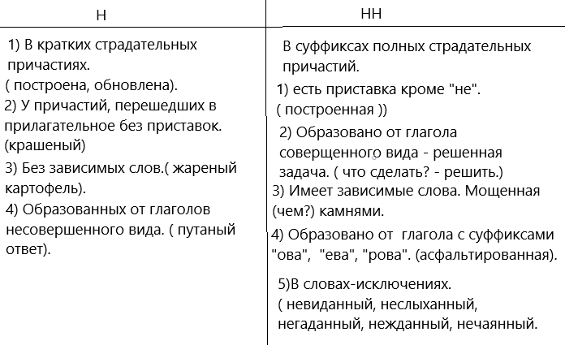

А потом Маша решила, что одной таблицы будет недостаточно, чтобы понять и запомнить труднейший материал, когда в причастии пишется одна «н», а когда «нн».
-Наверное, Юре понравятся Камазы и поезд. - Все это я сейчас для него нарисую, - сказала Маша, улыбаясь.
Девочке пришлось долго повозиться с рисунками. На следующий день пришел Юра и с интересом стал рассматривать рисунки.
-Маш, да ты в художники скоро пойдешь, - веселым голосом сказал он.

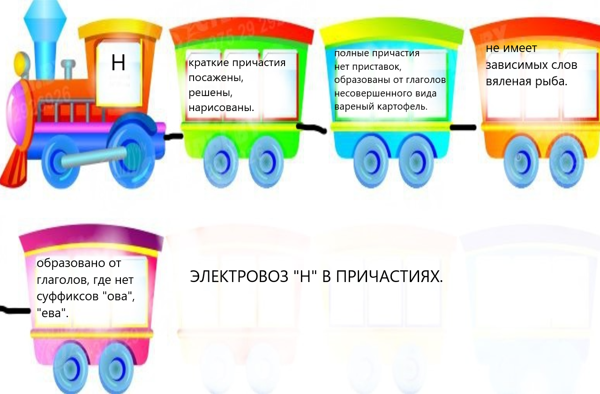

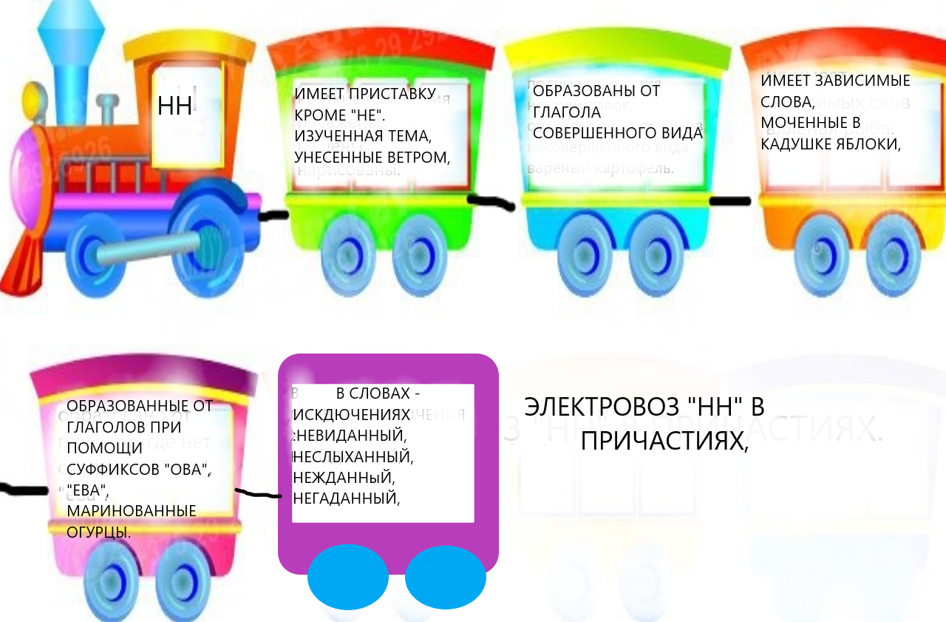
Выучив правила, Маша составила задания.

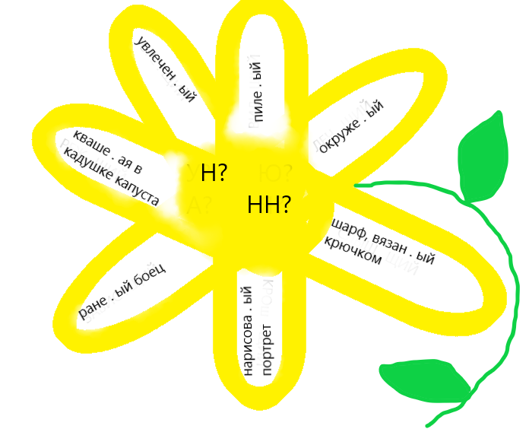

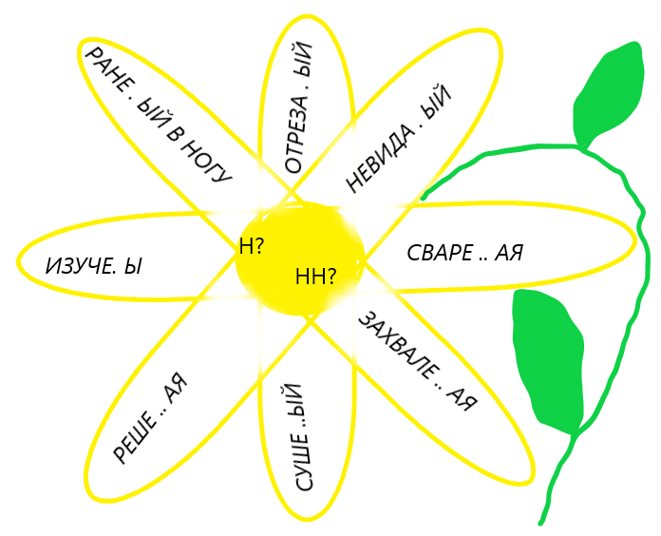

Спустя некоторое время, Юра ушел, а Маша продолжила работу. Подготовив задания и объяснив каждое слово, она занялась составлением словарного диктанта по теме «Правописание «н» и «нн» в причастиях».
-Эти слова я продиктую Юре, и пусть он объяснит каждое из них, - сказала Маша коту.
Диктант.
Сдержанный парень, брошенные в яркую зелень, крашеный синей краской забор, уверенный в себе человек, вяленая рыба, асфальтированная дорога, топленое молоко.
На другой день Маша составила тестовые задания по теме «Обособленные и необособленные определения, выраженные причастным оборотом».

Задание.
Напишите номера предложений с обособленными определениями.
1)Поляна окруженная с трех сторон лесом казалась зеленой чашей.
2)Материал использованный новгородцами – березовая кора.
3)Сочинение написанное Таней было очень интересным.
4)Сшитый хорошим мастером костюм очень понравился Мише.
5)Печеный в золе картофель любят все.
6) Кружева плетеные умелой мастерицей привлекли наше внимание.
7) Детская площадка построенная недавно у нашего дома была яркой, привлекательной.
8) Мы очень любим орехи каленные в печке.
Вечером Маша пригласила Юру. Все ему растолковала, как следует. Конечно, он не сразу согласился учить все то, что ему предложила она, но Маша умела уговаривать.
-Юра, хочешь, я завтра пойду с тобой на рыбалку?
Юра задумался. Петька, его друг, уехал к бабушке, и не очень-то Юре хотелось одному рыбалить. Он обрадовался предложению Маши, поэтому ему пришлось учить тему с опережением. Маша так всегда говорила, чтобы

лучше запомнить тему. Причастия Юре давались нелегко, но Маша не отступала от цели.
На следующий день, а это было раннее утро, Юра и Маша отправились на рыбалку. Конечно, не пешком, а на велосипедах. Утро было теплым. Рыба клевала, в основном, у Юры, а у Маши редко. Юра был доволен, а Маша еще больше. Неизвестно, пошел бы он один на рыбалку.
На обед была жареная рыба, приготовленная бабушкой. Юра сиял! Он – кормилец, так называет его бабушка. Маша и Юра не рассказали бабушке о том, что Юра занимается с Машей русским языком. «Когда будет успех, - тогда и скажу. Нечего хвалиться раньше времени. «Пока не перепрыгнешь, не говори «гоп», - говорил Юра, зная, что бабушка ему так скажет.
Девочке очень хотелось составить для одноклассников интересный рассказ об изучении ею темы «Причастие». Она улыбнулась, представив, когда Мария Петровна будет объяснять эту трудную тему и обязательно отметит ее творчество. «Но, не это главное, -проговорила Маша, - только бы мои одноклассники лучше учились.»
Пришел ее любимец, кот Белый и уселся рядом.
-Ну, что ж, начнем, да, Беленький?
Кот уже пел свои любимые песни, и под его мурлыканье Маша стала по- другому объяснять коту тему.
- Смотри, Беленький, как я это сделала. Пусть эти правила будут в рисунках. У меня план: первый и второй варианты для мальчишек, а третий и четвертый – для девчонок. Маша задумалась.
-Впрочем, четвертый для всех! Рисовала Маша не очень, но она очень старалась.
- Итак, Камаз с прицепом или поезд? Пусть будет поезд. Название поезда «Причастие», и он повезет этот материал в страну Знаний. Денег платить не надо.

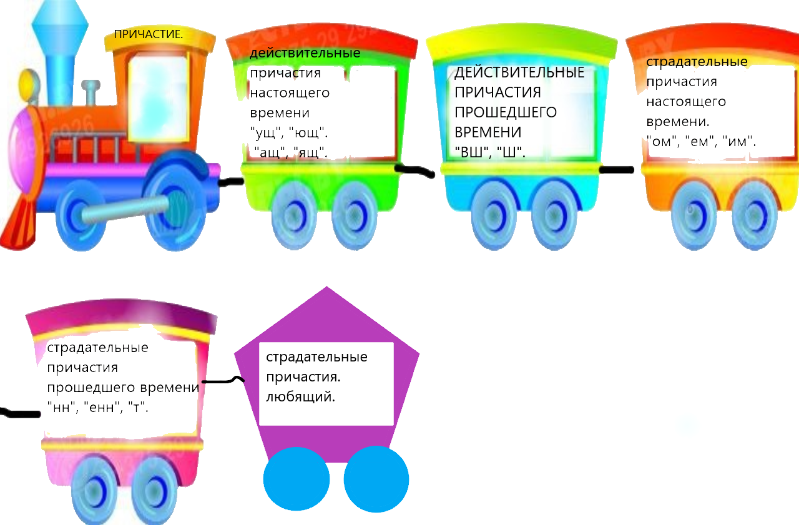

А вот два Камаза с прицепами, а в них особенный груз.
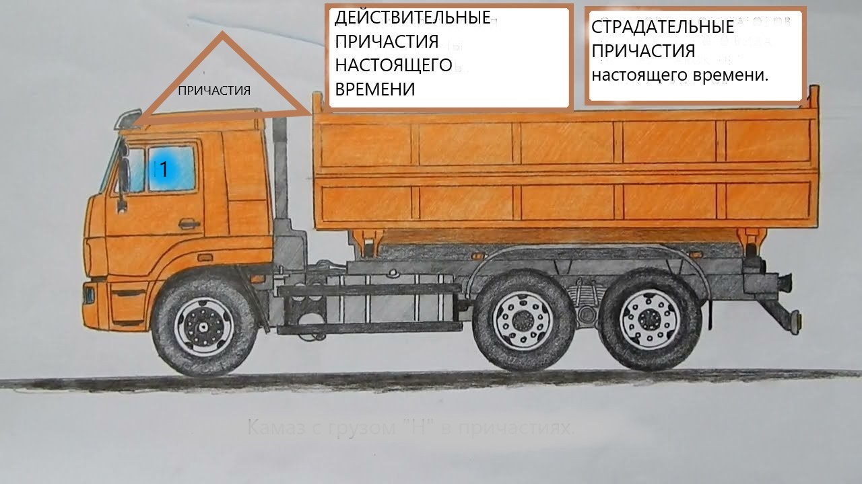

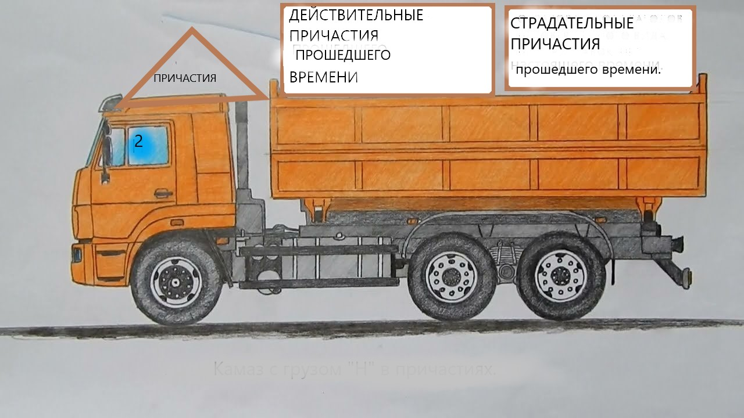

- Мой любимый котик, а теперь нарисуем ромашки для девочек, в которых обозначены суффиксы.
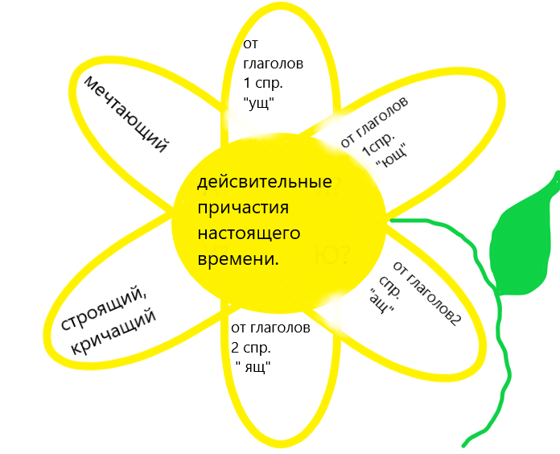
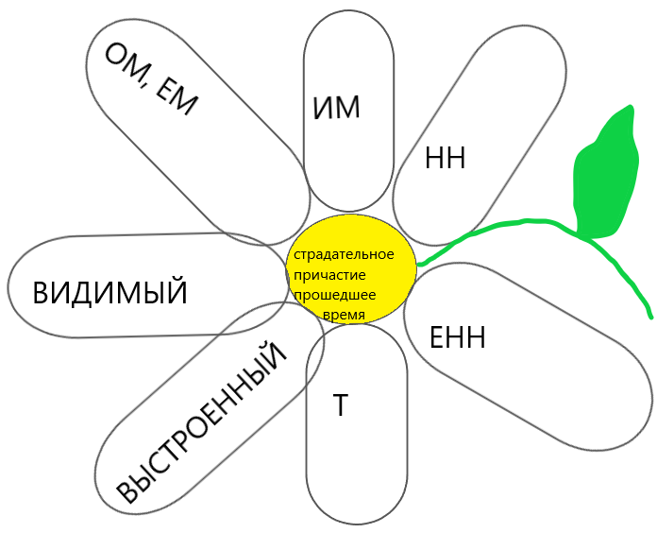

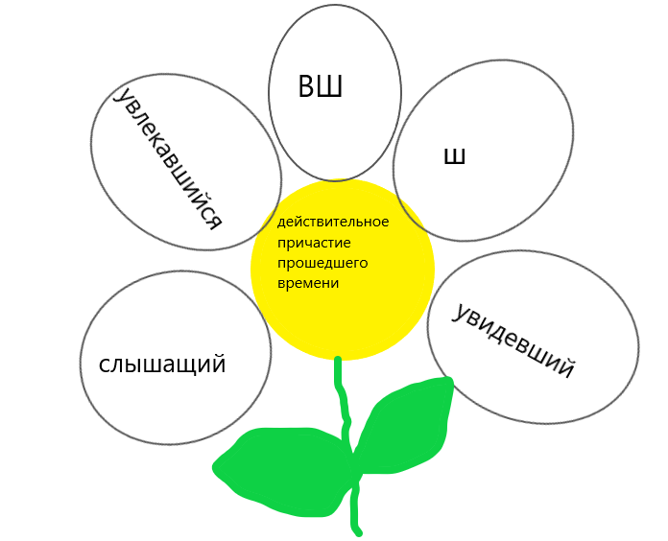

-А теперь, Беленький, мы нарисуем теремки для всех.
- Давай спросим: «Кто? Кто в теремочках живет? Кто? Кто в таких красивых живет?
-А это мы, суффиксы причастий, - ответили они хором.
- Давайте знакомиться.
- В моем теремке, - сказал первый домик, - живут суффиксы действительных причастий настоящего времени, образованные от основ глаголов 1 спряжения с помощью суффиксов «ущ», «ющ»; от основ глаголов 2 спряжения с помощью суффиксов «ащ», «ящ».

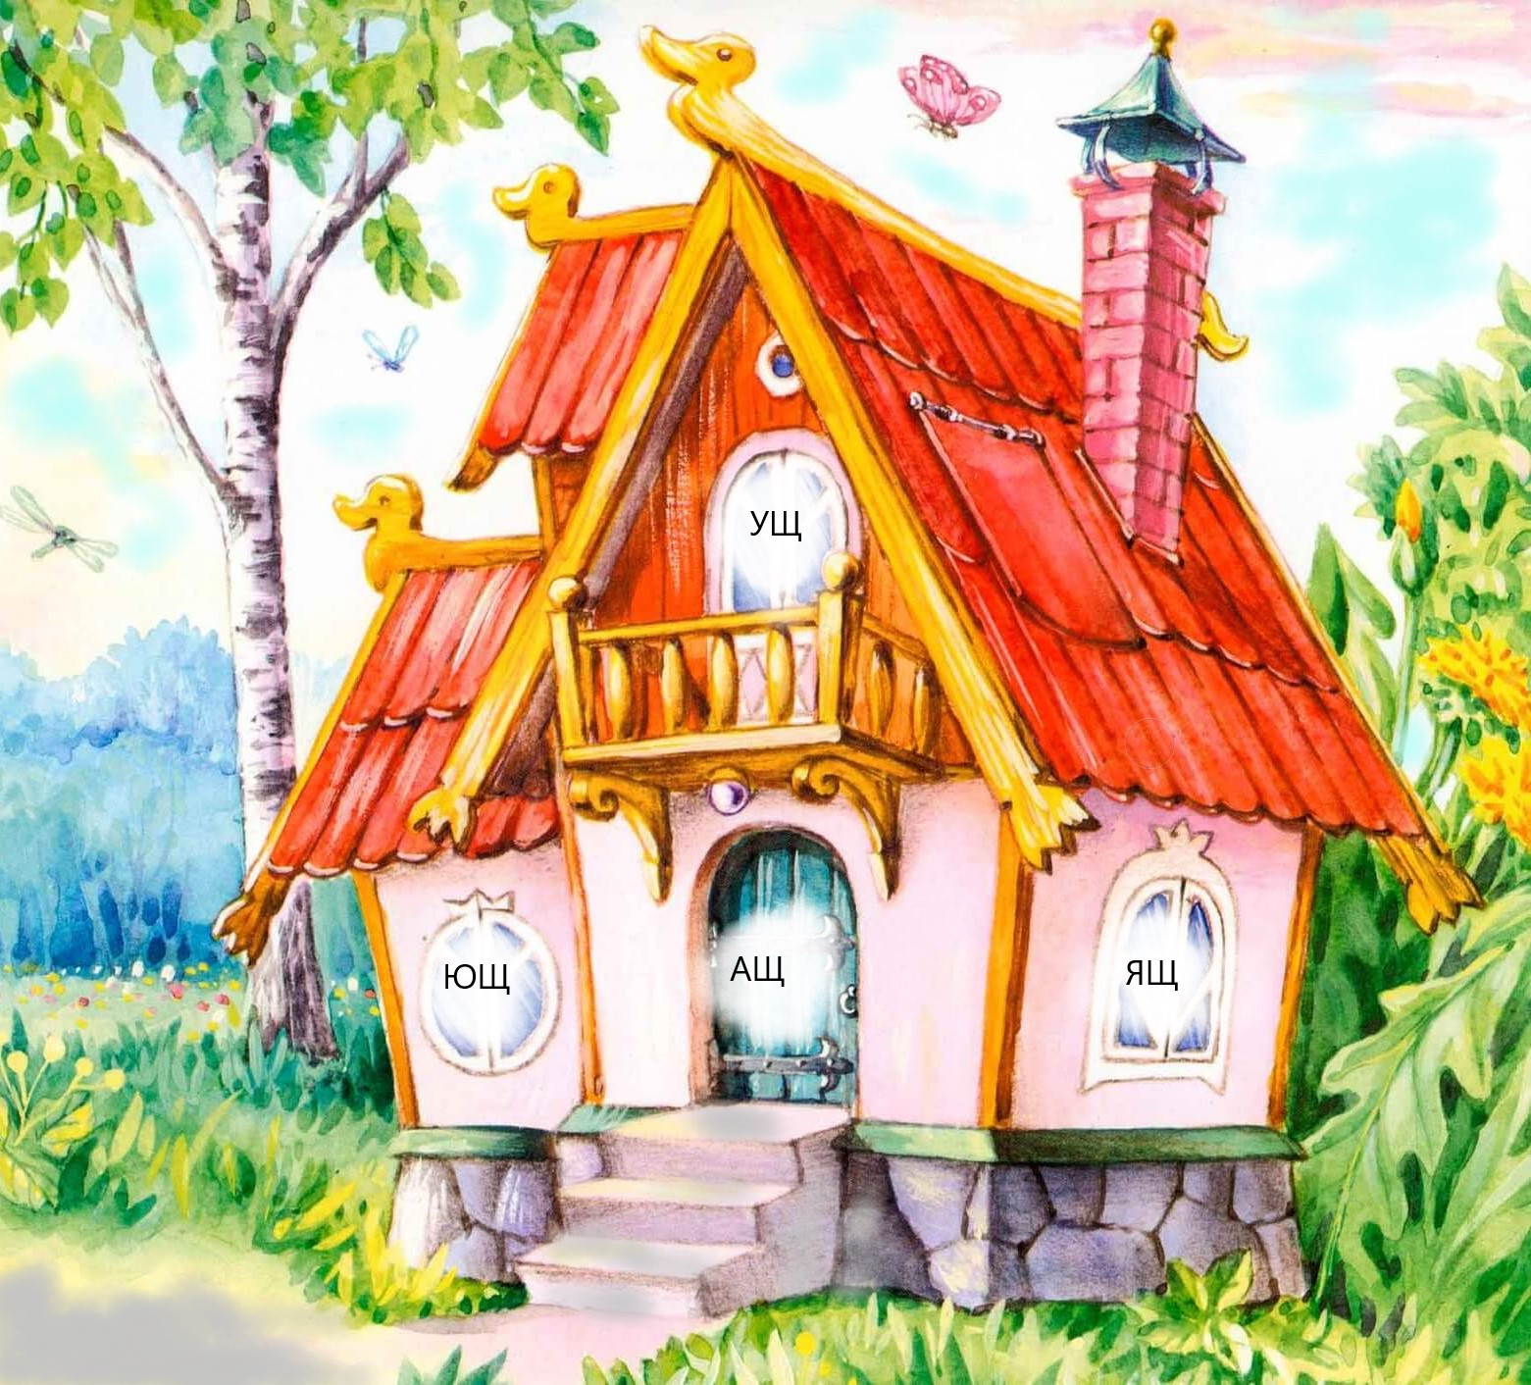

- Кто? Кто во втором теремочке живет?
-А это мы, суффиксы действительных причастий прошедшего времени: «вш», «ш».

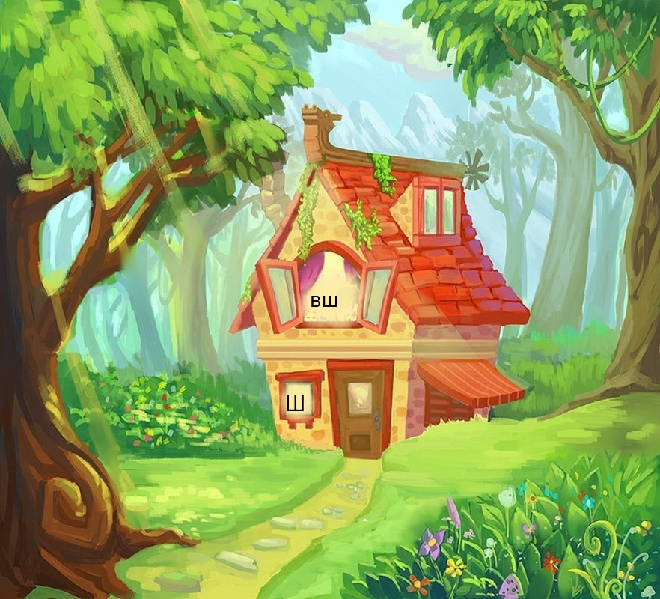

Кто? Кто живет в третьем теремке?
- А это мы, суффиксы страдательных причастий настоящего времени, образованные от глаголов 1 спряжения с помощью суффиксов «ом», «ем» и от глаголов 2 спряжения с помощью суффикса «им». И суффиксы страдательных причастий прошедшего времени: «енн», «нн», «т».

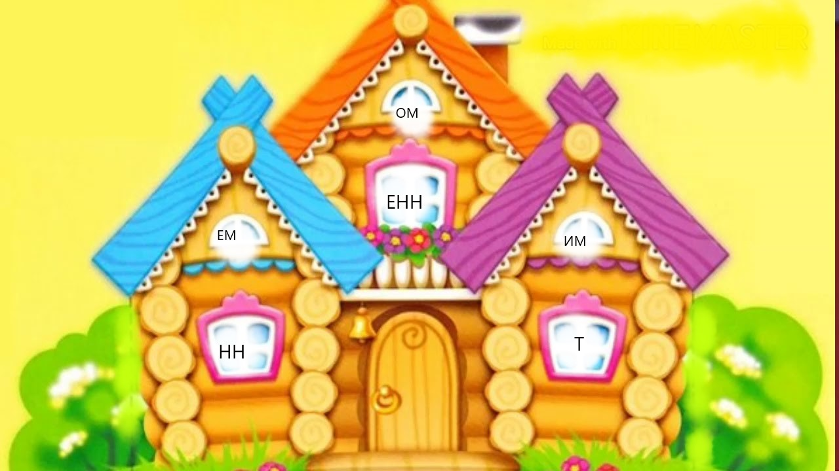

А в это время в Страну знаний подъехал Камаз, а немного позже и электровоз, доставившие ценный груз.
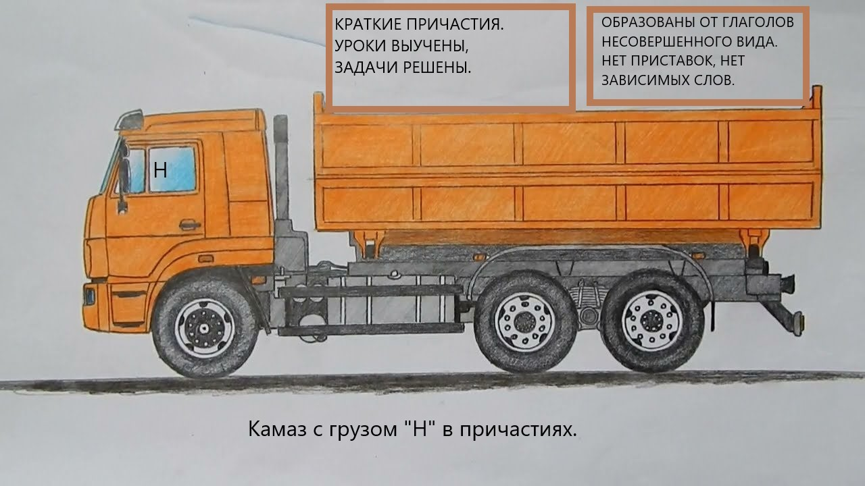

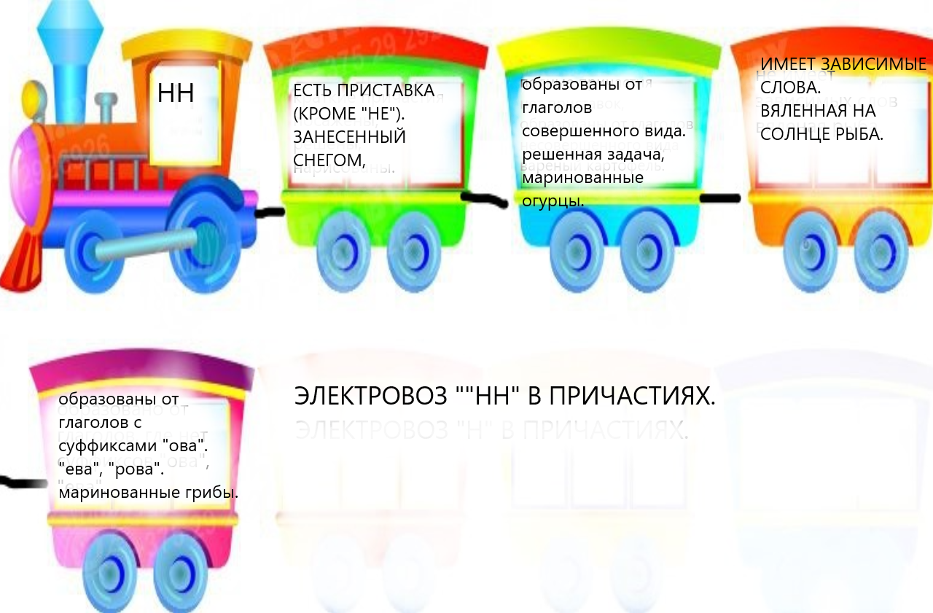
Маша, закончив работу, еще несколько раз перечитала, пересмотрела то, что у нее получилось. Теперь она хорошо знала все о причастии.
- Надо позвать Юру, - сказала она коту.
Он промурлыкал в ответ. Через полчаса пришел Юра, и Маша весело рассказывала ему о своей работе.
- Маша, ты молодец! Это ты покажешь учительнице?
- Обязательно! А сейчас мы, пожалуй, Юра, поедем на речку!
Юру не надо было долго уговаривать. Он был счастлив оттого, что Маша не заставила его учить правила. Сев на велосипеды, ребята с радостью отправились на речку.

